أقدم ما رسم على الجدران في الأردن
خاطرة رقم 11
زيدان كفافي
أقدم ما رسم على الجدران في الأردن:
خلق الله سبحانه وتعالى الإنسان وزوده بعقل وادراك ومواهب وصفات فسيولوجية متشابهة ومختلفة في الوقت نفسه، وترك له حرية تطوير قدراته والتعبير عن نفسه بالطرق التي يراها مناسبة. ويعتمد الإنسان في تطوير قدراته على مدى معرفته، والإحساس ، والتفاعل مع ما يحيط به، سواء مع بني جلدته أو بيئته. لكن هذه التفاعل يجب أن يصاحبه مقدرة ذهنية متفوقة طورها الإنسان عبر العصور المختلفة حتى وصلنا إلى ما وصلنا إليه من تقدم في كل المعارف والعلوم هذه الأيام. الهدف من هذه الخاطرة أن أشعل عود نار في موضوع يمر عليه معظم الناس مرور الكرام، أو حتى لا يلتفتون إليه، وهو الفن، وخاصة فن الرسم على الجدران.
قبل أقل من عامين أصدرت والزميلان (الأستاذ الدكتور خالد أبو غنيمه، والأستاذ الدكتورة ميسون النهار) كتاباً بعنوان "روائع من فنون ما قبل التاريخ" استعرضنا فيه موضوعات مختارة من فنون ما قبل التاريخ وسألنا أسئلة، وحاولنا الإجابة عليها في الوقت نفسه، حول موضوعات عدة، منها: لماذا رسم أو نحت الإنسان؟ وما هي الموضوعات التي رسمها؟ ولماذا هي بالذات؟ وهل بإمكان من ينظر إلى لوحة مرسومة أن ينفذ من خلالها إلى داخل من رسمها؟ الفن في نظري هو قدرة على التعبير عما يجول في نفس صاحبة، فأنت تعبر بنفسك بكلمة وآخر بخط يرسمه وغيره بانفعال. وأضيف أنه يمثل حالة إنسانية راقية لا يستطيع كل الناس الوصول إليها.
كنت في أحد الأيام بمدينة كولون الألمانية بصحبة صديق وعرض علي زيارة معرضاً للفنون، وحتى أظهر له أنني أفهم بالفن ، قبلت الدعوة. وعندما دخلنا إلى داخل صالة العرض، وجدته أن العرض يتكون من مجموعة من الألواح الخشبية رتبت فوق بعضها بعضاً، على شكل أكوام لكن بأشكال مختلفة. طبعاً أخفيت في داخلي رد فعلي الذي ينبأ عن جهلي وعدم اهتمامي ومعرفتي بماذا يعني ترتيب الألواح الخشبية فوق بعضها بعضا، ولم أستطع أن أفسر وحتى الآن ما كان يقصد هذا الفنان (النجار بنظري حينها....!) من هذه الحركات، وكل ما دار في ذهني في تلك اللحظة، الألواح الخشبية لجارنا البنّاء المرحوم أبو فايز والذي كان يلقيها بعد أن ينتهي من البناء وتكوّن أشكالاً لا يقصد منها شيئاً. لكن صديقي الألماني أخذ يفسر ويشرح حول وضع كل لوح خشبي ولماذا وضع بهذا الشكل أو تلك. أثبتت هذه الزيارة التباين الواضح في الثقافة الفنية بيني وبين صديقي في كيفية تفسير والنظر إلى الأشياء، وهذا يعتمد بنظري إلى الثقافة والمعرفة الكلية الشاملة والبيئة التي ينشأ فيها الإنسان.
عودة إلى فن الرسم على الجدران، نعلم أن أقدم الرسومات وجدت مرسومة على جدران الكهوف في أوروبا مثل، الألتيميرا (اسبانيا) ولاسكو (فرنسا)، وهي تعود لأكثر من 35 ألف سنة على وجه التقريب. لكن ما هي أقدم الرسومات على الجدران في الأردن؟
يشكّل الأردن جزءاً من بلاد الشام والتي شهدت على دلائل فنية من العصور الحجرية، إذ كشف النقاب عن رسومات جدارية تتراوح في تاريخها من العصر الحجري الحديث ما قبل الفخاري "أ"، وحتى نهاية العصر الحجري النحاسي (حوالي 10500- 5500 سنة من الوقت الحاضر). ومن أفضل الأمثلة على هذه الرسومات جاءت من مواقع جعدة المغارة، والمريبط، وبقرص، وتل حالولة في سوريا، والخريسان، وبعجة، وأبو حامد، وتليلات الغسول في الأردن.
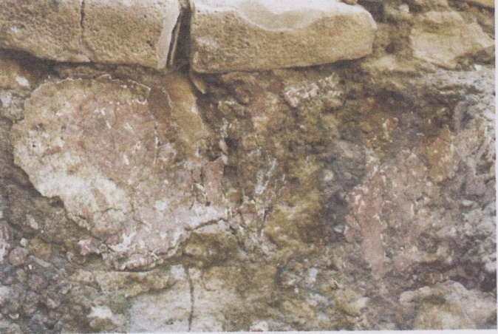
الرسم على الجدران في موقع بعجه/البترا قبل أكثر من ثمانية آلاف عام
عثر في موقعي أبو حامد وتليلات الغسول في غور الأردن في الأردن على رسومات ملونة. ففي موقع تل أبوحامد تم الكشف عن كسر من القصارة داخل حفرة تعود لبداية الألف الخامس قبل الميلاد مرسوم عليها بلون أحمر مجموعة من الخطوط المتشابكة تبدو للناظر ولأول وهلة أنها قارب. وحيث أنها وجدت داخل حفرة بداخلها رماد، لذا رأى المنقبون أن الهدف منها كان جمالياً أكثر منه لأي وظيفة أخرى، وهي معروضة في "متحف التراث الأردني بجامعة اليرموك".
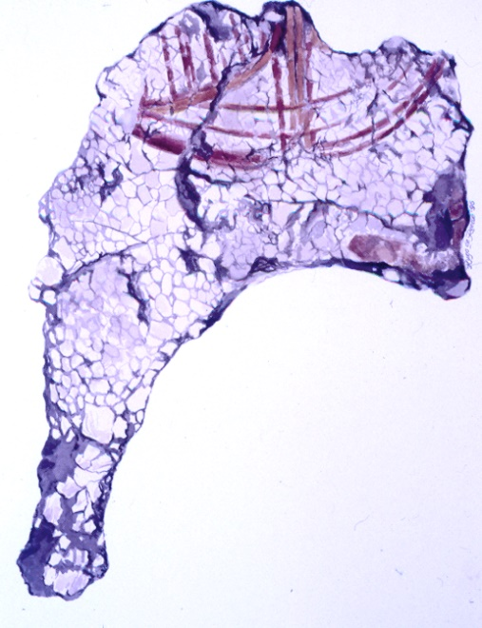
قصارة مرسوم عليها من موقع أبوحامد / غور الأردن (بداية الألف الخامس قبل الميلاد)
يعدّ موقع تليلات الغسول الواقع في غور الأردن، ويبعد حوالي خمسة كيلومترات إلى الشمال الشرقي من البحر الميت من أهم المواقع المؤرخة للألفين الخامس والرابع قبل الميلاد. ومن المعلوم أن بعثة أثرية من المعهد التوراتي في روما كانت البادئة في التنقيب في الموقع خلال الفترة بين 1929 و 1936م. وكان من أهم نتائج هذه الحفريات الكشف عن مبنى يعتقد بأن له صفة عقائدية، رسمت على جدرانه الداخلية رسومات جدارية متنوعة. ومن أجملها رسمة على شكل نجمة ثمانية الأضلاع رسمت بألوان حمراء وسوداء وبيضاء. وقد أثبت الرسام مهارة فائقة في مزج الألوان وتنسيقها مع بعضها بعضا. ويحيط بهذا الشكل رسومات لأشكال هندسية، وآدمية، وحيوانية محوّرة.
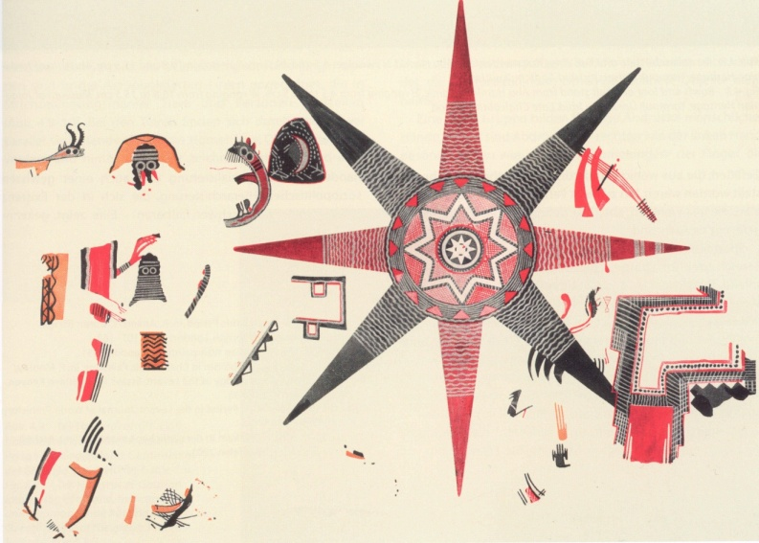
وبالإضافة لرسمة النجمة، رسم الفنان مناظر أخرى منها موكب لعدد من الأشخاص الذين يلبسون أقنعة، على شكل قلنسوة فوق رؤوسهم. ويظهر هؤلاء الأشخاص وهم يصطفون خلف بعضهم بعضا بانتظام. وهذه اللوحة معروضة الآن في متحف الأردن/رأس العين- عمّان.

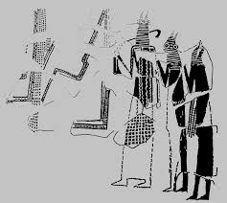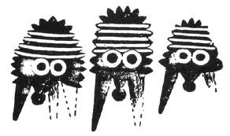
مناظر من لوحة الموكب الديني المرسومة على جدران معبد العصر الحجري النحاسي في تليلات الغسول/ 5كم شمال شرقي البحر الميت.
هذه خاطرة فنية رسمها فنانيون وطلبوا من المشاهدين لها تفسير ما يرمون إليه، وما اعتمل في نفوسهم، فهل كان الفن للفن؟ أم لخدمة أغراض أخرى؟
قضية تحضير بناء البيت قبل فترة الشتاء عند الفلاحين في القرون الماضية خوفاً عليه من الإنهيار، كانت مصيرية. أذكر أن الناس في جبل الخليل كانوا بعد دخول الخريف يبدأوون بالتحضير لطلي جدران مساكنهم بطبقة من قصارة الحور المخلوطة بالقش. وكانت النساء تحضر نوعاً من الصبغة الحمراء، إما من تراب فيه كيات كبيرة من ثاني أوكسيد الحديد، أو بعض أنوا أوراق الشجر. وكنّا ونحن أطفال نرسم على جدران البيت أشكالاً لآ نقصد أن يكون لها معنى غير تجميل البيت. هذا تراث متصل سيداتي سادتي. وإلى اللقاء في خاطرة أخرى.
أ.د. زيدان عبد الكافي كفافي
عمّان في 13/ 9/ 2022

